MINISTÉRIO DA DEFESA NACIONAL
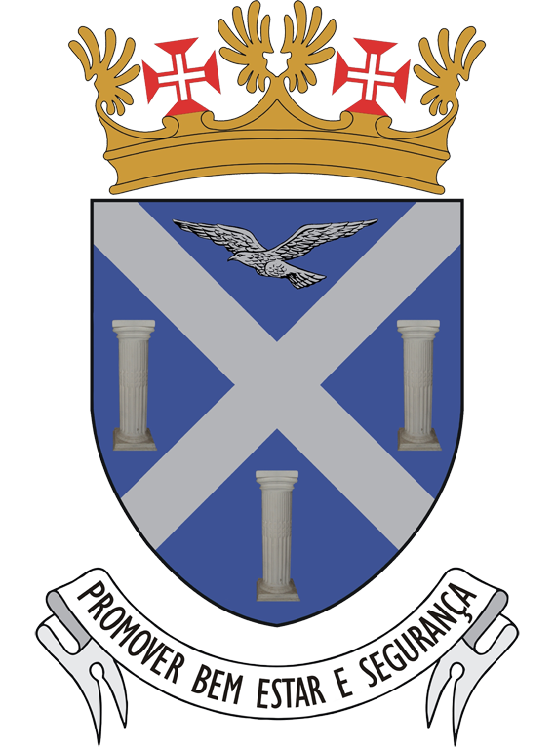
FORÇA AÉREA
UNIDADE DE APOIO DE LISBOA

Alfragide, 06 de outubro de 2022 ORDEM DE SERVIÇO N.º 189

Determino e mando publicar

I - PESSOAL MILITAR

101. PESSOAL DE SERVIÇO

Para o dia 07OUT2022 – 6ª. Feira

- OFICIAL DE DIA
CAP TINF 137636 F – F. DIAS  CAP ADMAER 136206 C – A. SILVA | PD | CAP TINF 137636 F – F. DIAS
- CENTRO COORDENADOR DE SEGURANÇA E DEFESA
ALF RHL OFI 142489 A – R. BRANCO  ALF TMMT 141628 G – J. VICENTE | PT | ALF RHL OFI 142489 A – R. BRANCO
- SARGENTO DE DIA
- PRAÇA DE DIA

- ELETRICISTA DE DIA
A nomear pela Esquadra de Manutenção de Base.

- PESSOAL DE SEGURANÇA À UNIDADE
A nomear pela Esquadrilha de Proteção e Segurança.

- CONDUTOR DE DIA
A nomear pela Esquadrilha de Transportes.

102. AUSÊNCIAS E IMPEDIMENTOS, 103. MOVIMENTOS DE PESSOAL, 104. EXERCÍCIO DE CARGOS / DESEMPENHO DE FUNÇÕES, 105. JUSTIÇA E DISCIPLINA, 106. PROMOÇÕES E GRADUAÇÕES
Nada a referir.

II - PESSOAL CIVIL

201. MOVIMENTO DE PESSOAL, 202. POSTO DE TRABALHO, 203. JUSTIÇA E DISCIPLINA
Nada a referir.

O COMANDANTE

JOSÉ MANUEL SIMÕES DE MATOS
COR/ADMAER

